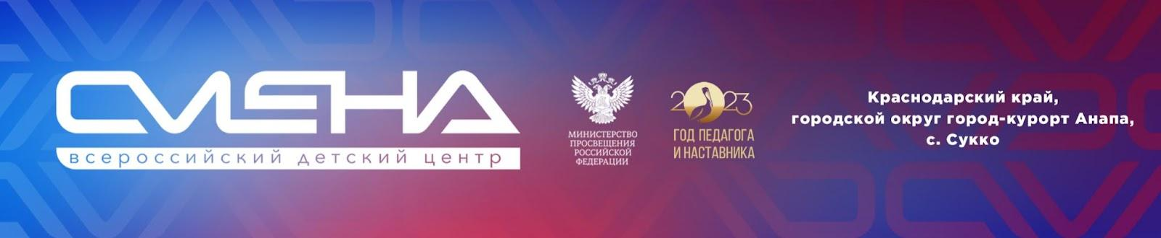

ПРЕСС-РЕЛИЗ
07.04.2023 г.
В «Смене» пройдет всероссийская конференция
по патриотическому воспитанию

Со 2 по 4 мая в ВДЦ «Смена» пройдет Всероссийская конференция «Формирование эффективной системы патриотического воспитания детей и молодежи». Ее участниками станут 200 представителей федеральных и региональных органов власти, образовательных организаций, занимающихся патриотическим воспитанием.

Всероссийская патриотическая конференция организована Министерством просвещения России. Соорганизатором выступает Всероссийский детский центр «Смена». Ее цель – выявить и обобщить эффективные практики патриотического воспитания детей и молодежи.
Для участия в событии приедут представители Министерства просвещения России, Следственного комитета Российской Федерации, Российского движения детей и молодежи «Движение первых», эксперты детских лагерей и центров, вузов и исторических музеев в области патриотического воспитания.
«Конференция, посвященная патриотическому воспитанию, ежегодно объединяет специалистов, которые в своей практике используют методики гражданско-патриотического воспитания. Большинство из них являются авторами образовательных технологий и успешно задают направление тенденциям в данной сфере. Глобальная цель конференции – объединить эти идеи, рассказать о них как можно большему количеству педагогов, заинтересовать их в необходимости изменений в системе и раскрыть все возможности патриотического воспитания, которые можно применить в образовательных организациях», – отметил директор ВДЦ «Смена» Игорь Журавлев.
Конференция стартует с тематического дня «Помни о прошлом», который будет посвящен переломным моментам в ходе Великой Отечественной войны. Участники обсудят влияние исторических событий на формирование семейных ценностей и развитие культуры страны, роль школьных театров в патриотическом воспитании детей.
Второй день конференции пройдет под девизом «Живи настоящим» и будет посвящен Году педагога и наставника в России. Ключевыми темами мероприятий станут развитие педагогики в историческом аспекте, формирование у детей чувства патриотизма через достижения современной науки, военно-патриотическое воспитание в детских организациях и учреждениях среднего профессионального образования.
В заключительный день «Думай о будущем» запланированы мероприятия, посвященные Российскому движению детей и молодежи «Движение Первых». На тематических секциях участники познакомятся с медиапространством РДДМ, спортивными, добровольческими и экологическими направлениями Движения.
Также на конференции будет представлен сборник лучших практик страны в сфере гражданско-патриотического воспитания детей и молодежи.
Мероприятия конференции будут транслироваться на официальной странице Всероссийского детского центра «Смена» во ВКонтакте.
Подать заявку на участие можно до 15 апреля 2023 года включительно. Подробности: https://xn--80ajufr.xn--d1acj3b/about/patriotkonferenciya

ФГБОУ ВДЦ «Смена» – круглогодичный детский центр, расположенный в с. Сукко Анапского района Краснодарского края. Он включает в себя четыре детских образовательных лагеря («Лидер», «Профи», «Арт», «Профессиум»), на базе которых реализуется более 80 образовательных программ. В течение года в Центре проходит 16 смен, их участниками становятся свыше 16 000 ребят из всех регионов России. Профориентация, развитие soft skills, «умный отдых» детей, формирование успешной жизненной навигации – основные направления работы «Смены». С 2017 года здесь действует единственный в стране Всероссийский учебно-тренировочный центр профессионального мастерства и популяризации рабочих профессий, созданный по поручению президента РФ. Учредителями ВДЦ «Смена» являются правительство РФ, Министерство просвещения РФ. Дополнительную информацию можно получить в пресс-службе ВДЦ «Смена»: +7 (86133) 93-520 (доб. 246), press@smena.org. Официальный сайт: смена.дети.

